北半球积雪监测
2012年1月

中国气象局 国家气候中心

一、北半球
1月，与常年同期相比，欧洲东部、中亚地区以及中国中西部、日本等地积雪日数偏多5~20天，局部偏多20天以上；而北美地区北部、中国东北地区以及内蒙古东部等地积雪日数偏少5~15天（图1）。
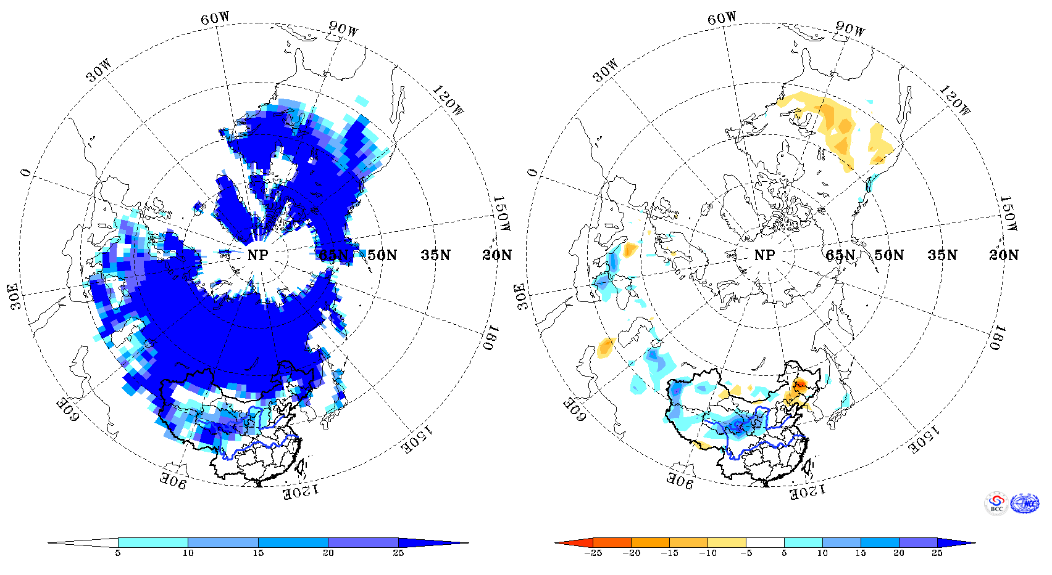
图1 北半球2012年1月积雪日数（左）及其距平（右）空间分布（单位：天）

二、中国
1月，中国青藏高原东部、新疆北部及西部、西北地区、内蒙古东部及东北北部地区积雪日数约为5-25天，局部超过25天（图2）。与常年同期相比，中国区域、青藏高原、新疆北部的积雪日数分别偏多14.3%, 50.5%, 10.6%，而中国东北地区积雪日数偏少13.9%（图3）。
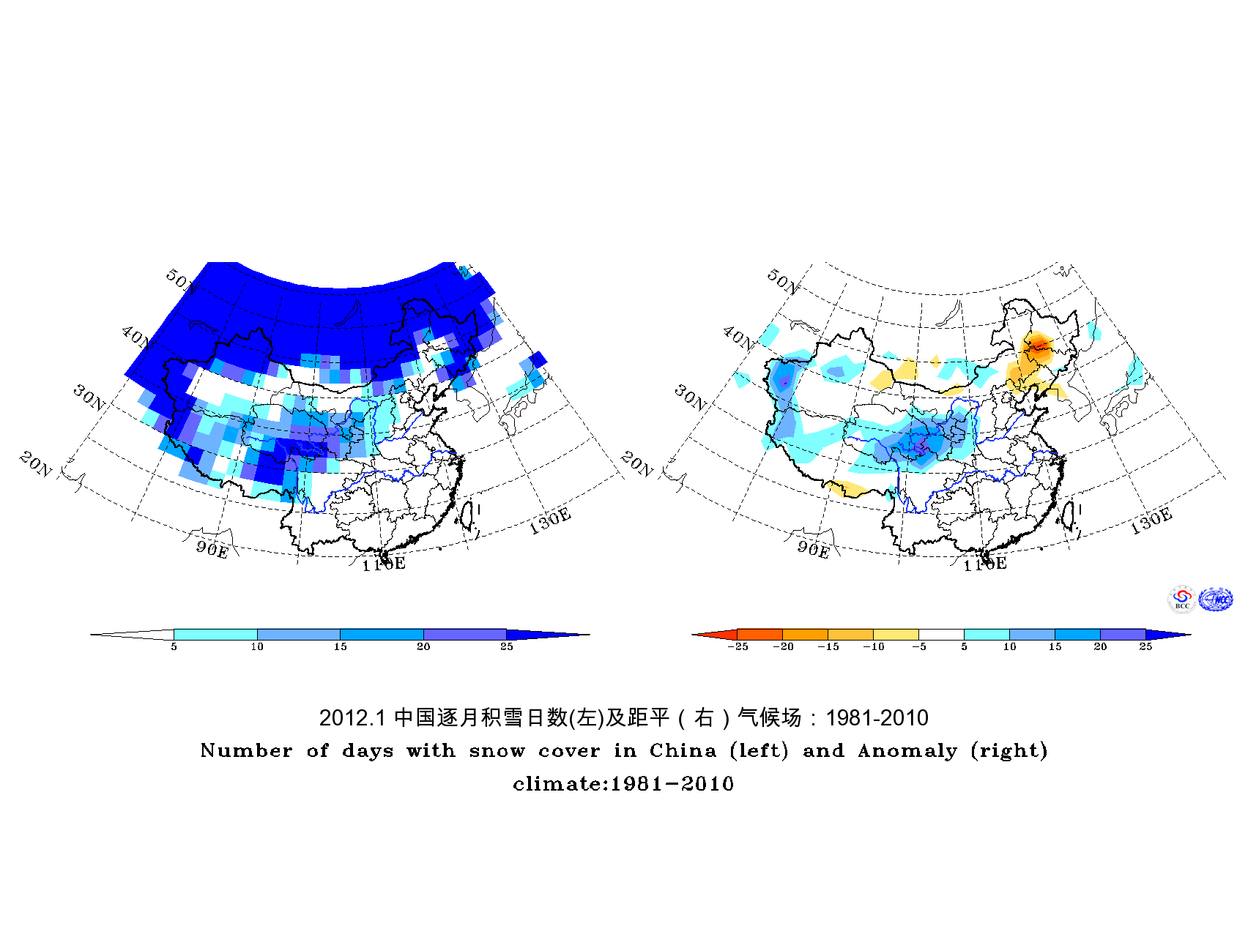
图2 中国2012年1月积雪日数（左）及其距平（右）空间分布（单位：天）
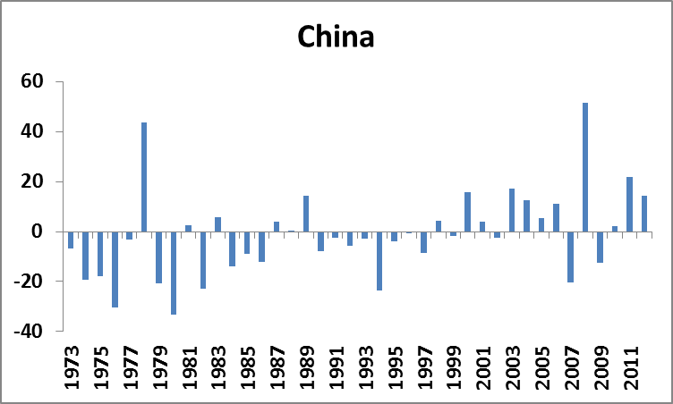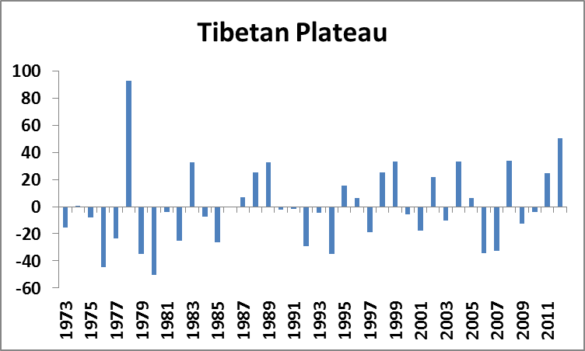
(a)
(b)
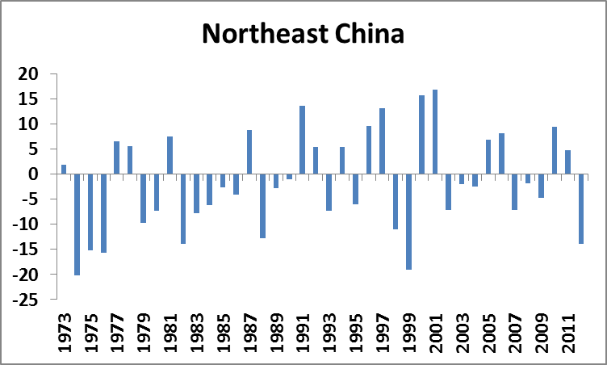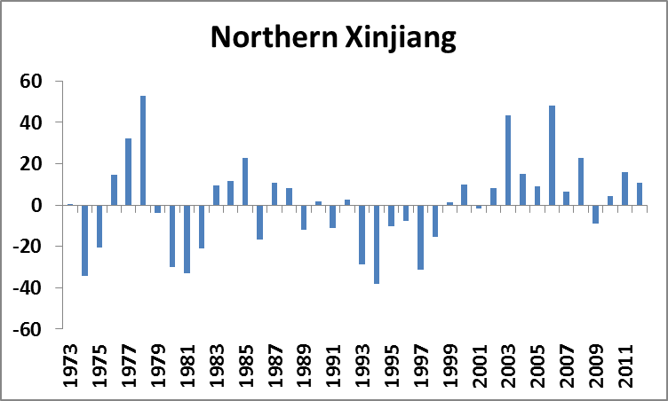
(c)
(d)
图3 1月区域积雪面积距平百分率(单位：%)
(a)中国 (b)青藏高原 (c)东北 (d)新疆北部

注：原始资料出自http://climate.rutgers.edu/snowcover/，气候系统监测室分析。
气候标准值取1981~2010年平均。区域积雪指数定义见参考文献[1]。
参考文献
[1] 郭艳君，李威，陈乾金.2004.北半球积雪监测诊断业务系统，气象，30（11）：24-26

主班：司东 签发：王启祎 资料班：唐进跃

